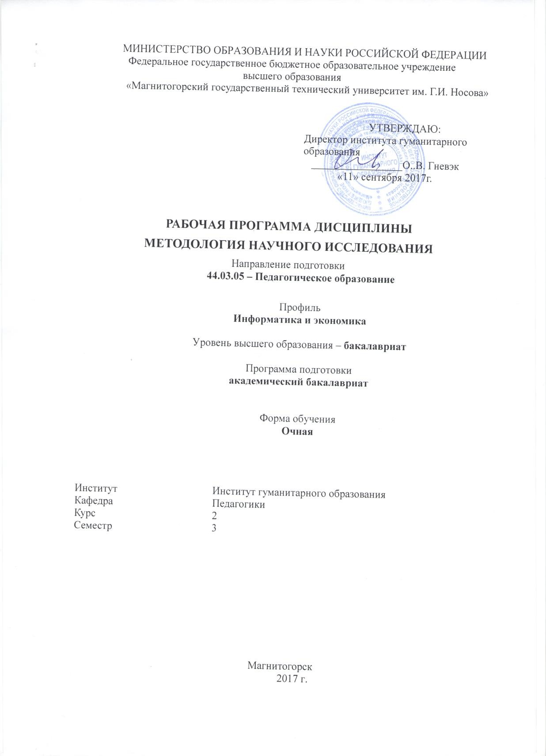

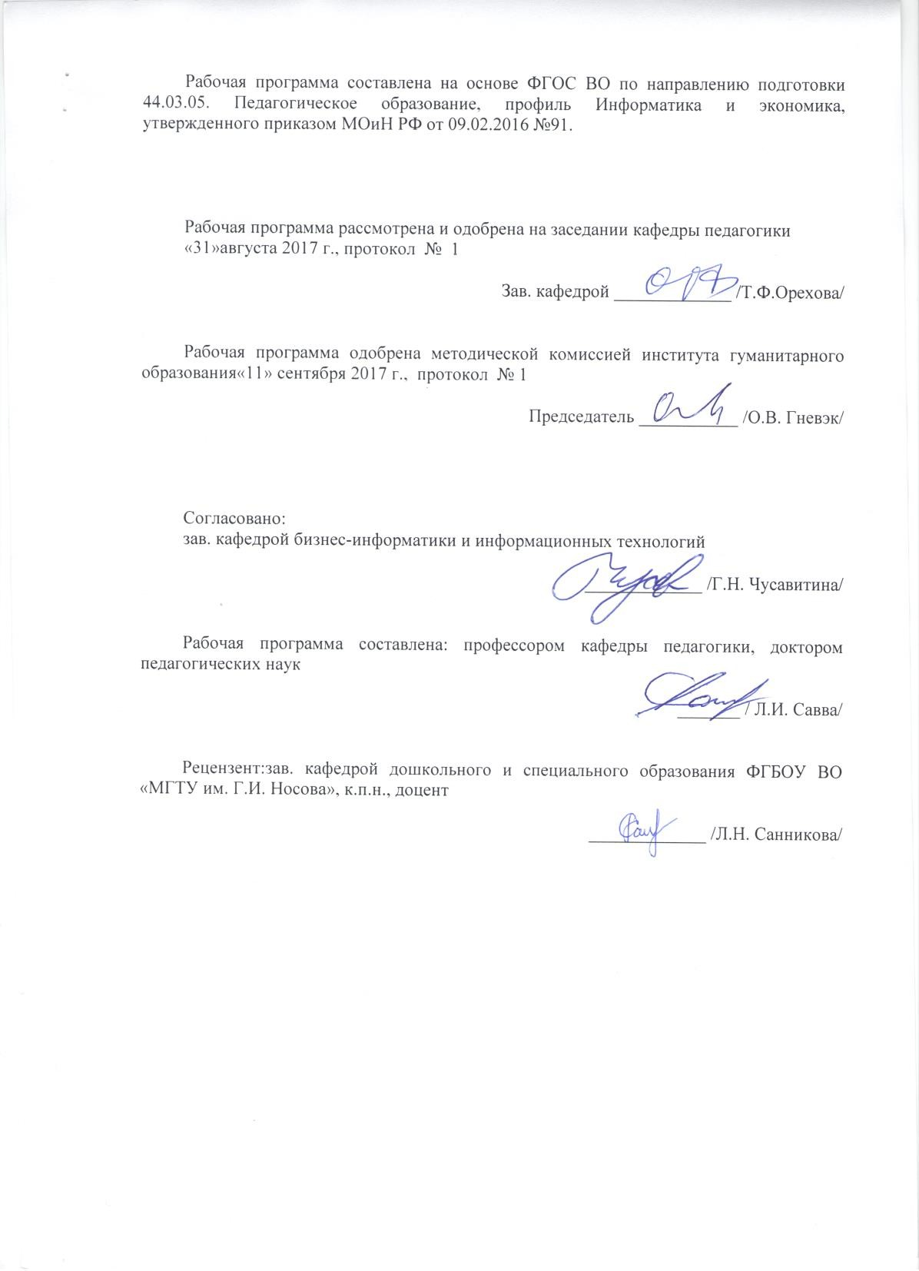

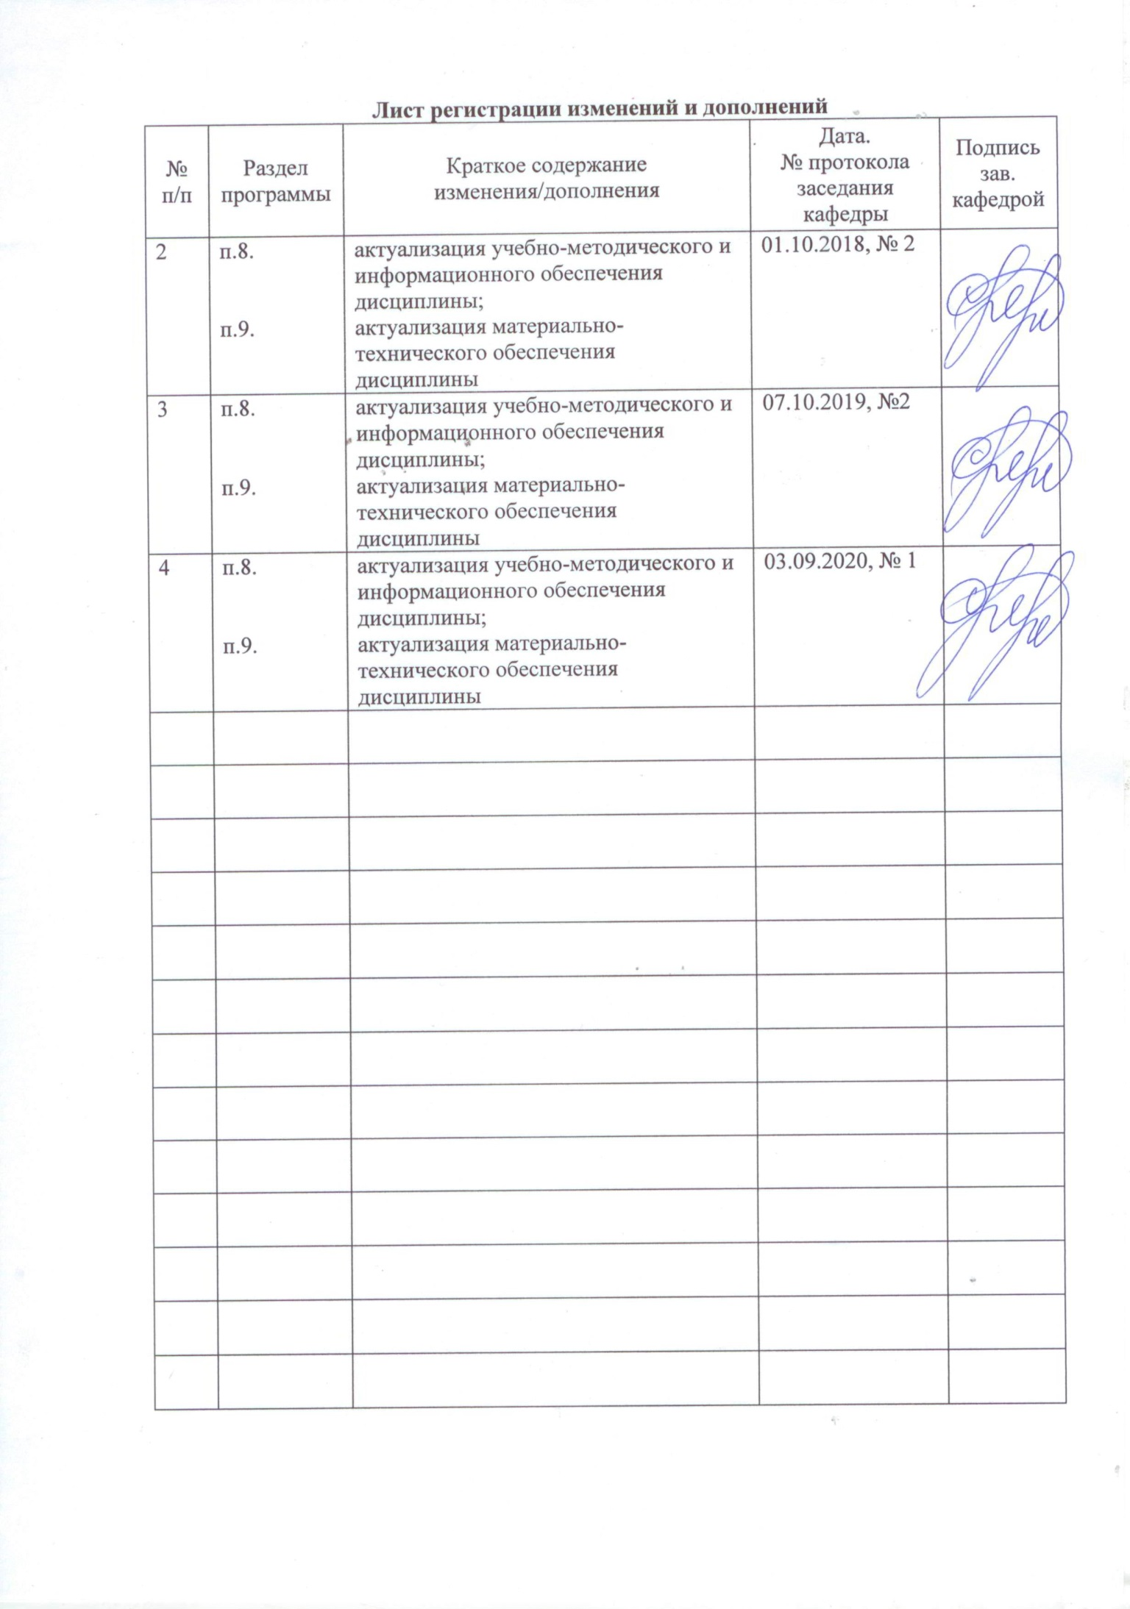

Цели освоения дисциплины
Целью освоения дисциплины «Методология научного исследования» является: под- готовка к проведению и руководству научно-исследовательской деятельностью в образо- вательных организациях.

Место дисциплины в структуре образовательной программы подготовки бакалавра (магистра, специалиста)
Дисциплина «Методология научного исследования» входит в базовую часть блока 1 образовательной программы.
Для изучения дисциплины необходимы знания (умения, владения), сформированные в результате изучения «Основы математической обработки информации», «Современная государственная образовательная политика», «Педагогика».
Знания (умения, владения), полученные при изучении данной дисциплины будут необходимы для изучения следующих дисциплин: «Педагогика», «Управление образова- тельными проектами», «Основы научно-исследовательской работы в сфере ИКТ», при проведении научно-исследовательской работы и прохождении производственно- педагогической практики.

Компетенции обучающегося, формируемые в результате освоения дисциплины (модуля) и планируемые результаты обучения
В результате освоения дисциплины «Методология научного исследования» обуча- ющийся должен обладать следующими компетенциями:

Структурный элемент компетенции | Планируемые результаты обучения
ОК-6 способностью к самоорганизации и самообразованию
Знать | - основные определения понятий «самоорганизация», «самообразова- ние»;  - основные методы и формы самоорганизации и самообразования сту- дента-исследователя  - основные принципы самоорганизации и самообразования студента- исследователя;
Уметь | - определять необходимые направления и самообразования и самоорга- низации студента в научно-исследовательской деятельности  - выбрать приемы и методы организации и самоорганизации студента в научно-исследовательской деятельности;  - приобретать и обрабатывать необходимую информацию по самоор- ганизации и самообразованию в научно-исследовательской деятельности,  пользуясь различными источниками
Владеть | - навыками самоорганизации на занятиях в аудитории и научно- исследовательской деятельности  - способами планирования , организации и коррекции программы своего самообразования в научно-исследовательской деятельности;  - способами совершенствования научных и профессиональных знаний и умений путем использования возможностей информационной среды.
ПК-11 готовностью использовать систематизированные теоретические и практические знания для постановки и решения исследовательских задач в области образования
Знать | -Понятия «наука», научное исследование, «виды научных исследований»;  -этапы, средства, методы научных исследований;

Структурный элемент  компетенции | Планируемые результаты обучения
 | -основные методологические компоненты исследования: актуальность, объект, предмет, цель, задачи, проблема, гипотеза, методы исследова- ния,
Уметь | -определять виды исследований,  -формулировать тему и проблему исследования;  -формулировать цель исследования и исследовательские задачи в обла- сти образования  -определять объект и предмет исследования по проблемам в области образования;  -определять проблемы, противоречия исследования;  -определять назначение этапы и методов исследования  -вести выбирать и отбирать литературу по проблеме исследования;  - составлять список литературы по ГОСТу
Владеть | -навыками выбора виды научного исследования;  -навыками формулирования проблемы исследования  -навыками сбора, и отбора необходимой научной литературы по пробле- ме исследования  -навыками анализа научной литературы по проблеме исследования в области образования  навыками написания научной статьи по выбранной проблеме в области образования  -навыками выбора и использования различных методов исследования
ПК-12 способностью руководить учебно-исследовательской деятельностью обучающихся
Знать | -понятия «исследовательская деятельность»,  -«предмет, результат, процесс, методы, средства учебно-  исследовательской деятельностью учащихся;  -исследовательские умения учащихся;  -особенности учебно-исследовательской деятельности учащихся  -этапы и методы планирования, организации и контроля научно- исследовательской деятельностью учащихся
Уметь | - определять объект и предмет учебно-исследовательской деятельности учащихся  - определять актуальность и проблему учебно-исследовательской дея- тельности  -формулировать цель и задачи, гипотезу учебно-исследовательской дея- тельности  - выбирать необходимые методы учебно-исследовательской деятельно- сти с учащимися;  - составлять программу учебно-исследовательской деятельности с уча- щимися;  -выбирать методы в планировании, организации и контроле учебно- исследовательской работы с учащимися
Владеть | -навыками выбора предмета, цели и задач, методов учебно- исследовательской деятельности учащихся  - навыками выбора актуальной проблемы учебно-исследовательской дея- тельности учащихся  навыками планирования и составления программы учебно- исследовательской деятельности учащихся  -- навыками выбора критериев и показателей и диагностических мето дик для оценки эффективности учебно-исследовательской деятельности учащихся  -навыками выбора методов в планировании, организации и контроле учебно-исследовательской работы с учащимися

Структура и содержание дисциплины
Общая трудоемкость дисциплины составляет 3 зачетных единиц 108 акад. часов, в том числе:
- контактная работа – 37 акад. часов:
  - аудиторная – _36 акад. часов;
  - внеаудиторная – 1 акад. часов
- самостоятельная работа – 71 акад. часов;

Раздел/ тема дисциплины | Семестр | Аудиторная контактная работа (в акад. часах) |  |  | Самостоятельная ра- бота (в акад. часах) | Вид самостоятельной работы | Форма текущего контроля успеваемости и промежуточной аттестации | Код и структурный элемент  компетенции
Раздел/ тема дисциплины | Семестр | лекции | лаборат. занятия | практич. занятия
1. Раздел. Теоретические основ органи-  зации научного исследования | 3
1.1. Тема.1. Наука и методология научного педагогического исследования: функции, задачи, методологические подходы |  | 2 | - | 2 | 5 | Самостоятельное задание 1: 1.Самостоятельное изучение учебной и научно литературы по теме. «Наука и методология научного педагогического ис- следования: функции, задачи, методологические подходы»  - Обзорный анализ научной литературы по теме  - Разработка глоссария к те- ме  Подготовка докладов по теме  «Характеристика методоло- гических подходов в педагоги- ческих исследованиях» (по вы- | Семинарское занятие 1.  Выступление с докладом по теме «Характеристика методологических подходов в педагогических исследова- ниях» (по выбору студента). Проверка обзорного анализа Проверка глоссария по теме | ОК-6 зув ПК-11зу ПК-11зу

Раздел/ тема дисциплины | Семестр | Аудиторная контактная работа (в акад. часах) |  |  | Самостоятельная ра- бота (в акад. часах) | Вид самостоятельной работы | Форма текущего контроля успеваемости и промежуточной аттестации | Код и структурный элемент  компетенции
Раздел/ тема дисциплины | Семестр | лекции | лаборат. занятия | практич. занятия
 |  |  |  |  |  | бору студента)
1.2. Тема. Виды, характеристика и резуль- таты научного исследования |  | 2 | - |  | 5 | Самостоятельное задание 2: 1.Обзорный анализ научной ли- тературы по теме «Виды, ха- рактеристика и результаты научного исследования».  - Разработка глоссария к те- ме  - Составление таблицы по ха- рактеристике видов научного исследования | Проверка обзорного анализа Проверка глоссария по теме Представление сравнитель- ной таблицы | ОК-6 зу ПК-11зув ПК-12зу
1.3. Тема Методологические компоненты исследования: актуальность, проблема, тема, объект, предмет, цель и задачи ис- следования |  | 2 | - | 2 | 5 | Практическое занятие 1: Выполнение задания  - Написать аннотации к че- тырем ниже предложенным статьям.  - Сформулировать тему науч- ного педагогического исследо- вания, доказать правильность формулировки темы. Самостоятельное задание 3: 1.Обзорный анализ научной ли-  тературы по теме «Методо- логические компоненты иссле- | Практическое занятие 1:  Выступление с аннотации к научным статьям Представление темы науч- ного исследования | ОК-6 зув ПК-11зув ПК-12зув

Раздел/ тема дисциплины | Семестр | Аудиторная контактная работа (в акад. часах) |  |  | Самостоятельная ра- бота (в акад. часах) | Вид самостоятельной работы | Форма текущего контроля успеваемости и промежуточной аттестации | Код и структурный элемент  компетенции
Раздел/ тема дисциплины | Семестр | лекции | лаборат. занятия | практич. занятия
дования: актуальность, про- блема, тема, объект, предмет, цель и задачи исследования»
- Разработка глоссария к те- ме
- Написать аннотацию науч- ной статьи, указав тему, объ- ект, предмет, ключевые поня- тия
1.4.Тема. Гипотеза в научном исследова- нии ее виды |  | 2 | - | 2 | 5 | Практическое занятие 2:  Выполнение задания по состав- лению разных видов научной гипотезы  Самостоятельное задание 4: 1.Обзорный анализ научной ли- тературы по теме «Гипотеза в научном исследовании ее ви- ды»  2. Разработка глоссария к те- ме | Практическое занятие 2: Защита индивидуального задания по видам научных гипотез | ОК-6 зу ПК-11зу
1.5. Структура ВКР, характеристика ее структурных компонентов |  | 2 | - |  | 5 | Самостоятельное задание 5 2.Определение структурных  компонентов ВКР (глав и пара- | Консультации  Проверка индивидуального самостоятельного задания | ПК-11зув

Раздел/ тема дисциплины | Семестр | Аудиторная контактная работа (в акад. часах) |  |  | Самостоятельная ра- бота (в акад. часах) | Вид самостоятельной работы | Форма текущего контроля успеваемости и промежуточной аттестации | Код и структурный элемент  компетенции
Раздел/ тема дисциплины | Семестр | лекции | лаборат. занятия | практич. занятия
 |  |  |  |  |  | графов ) по выбранной теме научного исследования Самостоятельное задание 4: 1.Анализ СМК и научной лите- ратуры по теме «Структура ВКР »  2. Разработка глоссария к те- ме | 4
1.6.Тема Поиск, подбор, отбор и обработ- ка научной литературы |  |  | - | 2 | 6 | Практическое занятие 3: Составление списка публикаций по ГОСТу. на основе сводной таблицы  Самостоятельное задание 6: 1.Фронтальный анализ научной литературы по теме «Поиск, подбор, отбор и обработка научной литературы »  - Разработка глоссария к те- ме  - Выполнение задания по со- ставлению списка литературы к научной статьи по выбран- ной теме | Практическое занятие 3: Представление списка пуб- ликаций  Проверка индивидуальных самостоятельного задания 5 | ОК-6 зув ПК-11зув ПК-12зув
Итого по разделу |  |  | - |  |  | Тестирование по разделу 1. | Проверка теста1. | ОК-6 зув

Раздел/ тема дисциплины | Семестр | Аудиторная контактная работа (в акад. часах) |  |  | Самостоятельная ра- бота (в акад. часах) | Вид самостоятельной работы | Форма текущего контроля успеваемости и промежуточной аттестации | Код и структурный элемент  компетенции
Раздел/ тема дисциплины | Семестр | лекции | лаборат. занятия | практич. занятия
 |  | 10 |  | 8 | 31 |  |  | ПК-11зув ПК-12зув
2. Раздел. Экспериментальная работа в  научном исследовании |  |  | -
2.1. Тема Классификация и общая харак- теристика методов и средств научного ис- следования |  | 2 | - | 2 | 4 | Самостоятельное задание 7: 1.Изучение материала, допол- нительного к лекции  2.Разработка глоссария к теме 3.Подготовка доклада с пре- зентацией по теме «Классифи- кация и общая характеристика методов и средств научного исследования» | Семинарское занятие 2:  Выступление с докладом и презентацией | ОК-6зув ПК-11зув ПК-12зув
2.2. Тема. Критериально-диагностический инструментарий в экспериментальной ра- боте |  | 2 | - | 2/2И | 6 | Самостоятельное задание 8:  - Самостоятельное изучение учебной и научно литературы по теме. «Критериально- диагностический инструмен- тарий в экспериментальной работе»  - Выполнение задания по раз- работка группового проекта  «Критерии-показатели и диа- | Практическое занятие 4. Защита группового проекта | ПК-11зув ПК-12зув

Раздел/ тема дисциплины | Семестр | Аудиторная контактная работа (в акад. часах) |  |  | Самостоятельная ра- бота (в акад. часах) | Вид самостоятельной работы | Форма текущего контроля успеваемости и промежуточной аттестации | Код и структурный элемент  компетенции
Раздел/ тема дисциплины | Семестр | лекции | лаборат. занятия | практич. занятия
гностические методики» (по
выбранной теме исследования»
2.3. Тема Эксперимент как метод научного исследования и его характеристика |  | 2 |  |  | 6 | Самостоятельное задание 9: 1.Самостоятельное изучение учебной и научно литературы по теме «Эксперимент как ме- тод научного исследования и его характеристика».  - .Разработка глоссария к те- ме  - Подготовка задания: «Этапы и методы экспериментальной работы»  - Подготовка научной статьи на конференцию | Консультации Проверка задания | ПК-11зув ПК-12зув
2.4.Тема Опрос, анкетирование и тестиро- вание как методы научного исследования и их характеристика |  | 1 |  | 2 | 8 | Самостоятельное задание 10: 1.Самостоятельное изучение учебной и научно литературы по теме «Опрос, анкетирование и тестирование как методы научного исследования и их ха- рактеристика  2. Подготовка доклада и пре- зентации (по выбору студента | Семинарское занятие 3: Консультации  Презентация и доклад по теме | ПК-11зув ПК-12зув

Раздел/ тема дисциплины | Семестр | Аудиторная контактная работа (в акад. часах) |  |  | Самостоятельная ра- бота (в акад. часах) | Вид самостоятельной работы | Форма текущего контроля успеваемости и промежуточной аттестации | Код и структурный элемент  компетенции
Раздел/ тема дисциплины | Семестр | лекции | лаборат. занятия | практич. занятия
3. Подготовка научной статьи
на конференцию
2.5.Тема Наблюдение как метод научного исследования и его характеристика |  | 1 |  | 2 | 8 | Самостоятельное задание 11: 1.Самостоятельное изучение учебной и научно литературы по теме «Наблюдение как ме- тод научного исследования и его характеристика»  - Подготовка доклада и пре- зентации (по выбору студента  - Подготовка научной статьи на конференцию | Семинарское занятие 4: Консультации  Презентация и доклад по теме | ПК-11зув ПК-12зув
2.6. Тема Графические, математические и статистические методы научного иссле- дования и их характеристика. |  |  |  | 2 | 8 | Самостоятельное задание 12: 1.Самостоятельное изучение учебной и научно литературы по теме «Графические, матема- тические и статистические ме- тоды научного исследования и их характеристика»  - Подготовка доклада и пре- зентации (по выбору студента  - Подготовка научной статьи на конференцию | Семинарское занятие 5  «Графические, математи- ческие и статистические методы научного исследо- вания и их характеристи- ка»:  Консультации  Презентация и доклад по теме | ПК-11зув ПК-12зув
Итого по разделу |  | 8 |  | 10 | 40 | Тестирование | Проверка тест 2-3 | ОК-6 зув

Раздел/ тема дисциплины | Семестр | Аудиторная контактная работа (в акад. часах) |  |  | Самостоятельная ра- бота (в акад. часах) | Вид самостоятельной работы | Форма текущего контроля успеваемости и промежуточной аттестации | Код и структурный элемент  компетенции
Раздел/ тема дисциплины | Семестр | лекции | лаборат. занятия | практич. занятия
 |  |  |  |  |  | Подготовка научной статьи на конференцию | Проверка научной статьи | ПК-11зув ПК-12зув
Итого за семестр |  | 18 |  | 18/2И | 71 | Тестирование Тестирование Выступление со статьей на  конференции | Промежуточная аттеста- ция -зачет с оценкой | ОК-6 зув ПК-11зув ПК-12зув
Итого по дисциплине |  | 18 |  | 18/2И | 71 | Тестирование Выступление со статьей на конференции | Промежуточная аттеста- ция зачет с оценкой | ОК-6 зув ПК-11зув ПК-12зув

Образовательные и информационные технологии
В рамках дисциплины «Педагогика и психология высшей школы» планируется проведение традиционных и нетрадиционных лекционных и практических занятий. Традиционные занятия: информационная лекция, семинар с подготовленными докладчиками, практические занятия составлению таблиц, схем, решению педагогических задач. Нетрадиционные: проблемные лекции и семинары, различные виды дискуссий: мозговой штурм, дебаты, круглый стол; семинар по решению профессиональных задач.
В связи с необходимостью актуализации студентов в рамках семинарских и практических занятий широко применяются следующие технологии:
- Педагогические технологии на основе активизации и интенсификации деятельности обучающихся:
  - Игровые технологии
  - Технология современного проектного обучения: разработка группового проекта. 3 Интерактивные технологии:
  - Лекции -визуализации;
  - Работа в команде по составлению презентации; 3.3.Кейс-стади на практических занятиях;
3.4. Проблемные технологии;
3.4. Исследовательские технологии ( конференции) 3.6.Семинары-дискуссии.
- Решение проблемных задач и заданий.
- Технология коммуникативного обучения
- Информационно-коммуникативные технологии:
  - Практические и самостоятельные задания с применения специализированных программных сред.
  - Лекции - визуализации;
6.2 Технологии использования интернета.

Учебно-методическое обеспечение самостоятельной работы обучающихся
По дисциплине «Методология и методы исследования» предусмотрена аудиторная и внеаудиторная самостоятельная работа обучающихся.
Аудиторная самостоятельная работа студентов предполагает выполнение заданий на практических работах и выступление на семинарских занятиях..

Аудиторные задания:
Задание № 1. Написать аннотации к четырем ниже предложенным статьям.
5. Выполненное задание включает два элемента:
- название статьи, выполненное в соответствии с требованиями к библиографиче- скому описанию журнальных статей;
- текст аннотации.

Задание 2. Сформулировать тему научного педагогического исследования, руко- водствуясь соответствующими рекомендациями из пособия «Подготовка курсовых и ди- пломных работ по педагогическим наукам», доказать правильность формулировки темы.
Алгоритм доказательства правильности формулировки темы:
- что (цель) – формирование нравственной устойчивости;
- кто (субъектная основа исследования) – младшие школьники;
- как (средство) – эстетическое воспитание;
- когда (время) – период обучения в школе детей младшего школьного возраста (4

года);

- где (место) – процесс эстетического воспитания в школе.
Задание 3. Сделать библиографическое описание литературных источников по

предложенным в таблице элементам.

Задание 4. Ознакомиться с нижеследующими текстами и соединить одну группу текстов (по выбору студента) в связанное изложение по теме с учетом требований к ана- лизу литературы (см. пособие «Подготовка курсовых и дипломных работ по педагогиче- ским наукам»).

Задание 5. По предложенным темам сформулировать следующие параметры ис- следования: проблему, цель, объект, предмет, задачи (не менее трех).
. При выполнении задания 3.2. следует сформулировать параметры, которые сфор- мулированы в образце.
2. Форматирование стандартное:
- тип шрифта – Times New Roman (см. Рисунок 1);
- кегль (размер) – 14 (см. Рисунок 1);
- межстрочный интервал – полуторный (см. Рисунок 2);
- отступ первой строки (абзацный отступ) – 1,25 см (см. Рисунок 2);
- выравнивание – по ширине (см. Рисунок 2);
- интервал между абзацами (перед и после) – 0 (см. Рисунок 2);
- поля: левое – 3 см, правое – 1 см, верхнее и нижнее – по 2 см (см. рисунок 3).
Задание 6. Определить структуру исследования (ВКР) и сформулировать название глав и параграфов с учетом методических указаний.
Задание 7. В поисковой строке в любой поисковой системе интернет набрать текст: журналы по педагогике или научные журналы по педагогике, или педагогические журна- лы, или журналы по педагогическим наукам, журналы об образовании и др. т. п.. Выписать названия этих журналов (не менее 10 наименований) с адресом сайта, на

котором этот журнал помещен. Помните, что все ссылки должны быть активны, тол есть открываться.

Задание 8. Установление соотношение, взаимосвязь, взаимообусловленность сторон личности, отраженных в приведенных ниже определениях. Укажите наиболее полную ха- рактеристику личности из приведенных определений. Из предложенных определений со- ставьте свое собственное полное определение понятия «личность».
- Личность – человек, обладающий способностями для деятельности в соответ- ствии со способностями и потребностями.
- Личность – активное действующее лицо, сознательный творец, производитель ценностей.
- Личность – человек, устремленный со своими потребностями, зависимый от внешних обстоятельств и условий, собственной жизни и деятельности.
- Личность – человек, обладающий определенными качествами и свойствами, характеризующими его состояние.
- Личность – свободный человек, непрерывно развивающийся в процессе актив- ного и продуктивного отношения и общения с социальной и природной средой.

Задание9. Сформулируйте три темы научного педагогического исследования, которые начинаются с названия разных педагогических процессов: – Формирование …,– Развитие
…, – Воспитание ….
Задание 10.Докажите правильность формулировки предложенных тем научных статей с определяется наличием в ней пяти основных позиций, благодаря чему понятно, какую проблему поднимает исследователь, или по-другому обозначение того, что он хочет по- лучить в процессе своей исследовательской деятельности (то есть какова его цель и ре-
зультат, который планирует получить исследователь), кто составляет субъектную основу его исследования, как, какими средствами он планирует решать заявленную в теме про- блему, когда, в течение какого времени исследователь намеревается решить данную про- блему, где, в каком образовательном пространстве (то есть месте) планируется прово- дить исследование (см. таблицу 1).

Таблица 1 – Схема позиций, которые необходимо учитывать при формулировании темы научно-педагогического исследования

Что? | Кто? | Как? | Когда? | Где?
Цель,  результат | Субъект-  ная основа | Средство | Время | В каком  пространстве

Внеаудиторные самостоятельные задания
Самостоятельное задание 1: 1.Самостоятельное изучение учебной и научно литерату- ры по теме. «Наука и методология научного педагогического исследования: функции, за- дачи, методологические подходы»
- Обзорный анализ научной литературы по теме
- Разработка глоссария к теме
- Подготовка докладов по теме «Характеристика методологических подходов в педа- гогических исследованиях» (по выбору студента)

Самостоятельное задание 1:
- Самостоятельное изучение учебной и научно литературы по теме. «Наука и методоло- гия научного педагогического исследования: функции, задачи, методологические подходы»
- Обзорный анализ научной литературы по теме
- Разработка глоссария к теме
- Подготовка докладов по теме «Характеристика методологических подходов в педа- гогических исследованиях» (по выбору студента)

Самостоятельное задание 2:
- Обзорный анализ научной литературы по теме «Виды, характеристика и результаты научного исследования».
- Разработка глоссария к теме
- Составление таблицы по характеристике видов научного исследования

Самостоятельное задание 3:
- Обзорный анализ научной литературы по теме «Методологические компоненты иссле- дования: актуальность, проблема, тема, объект, предмет, цель и задачи исследования»
- Разработка глоссария к теме
- Написать аннотацию научной статьи, указав тему, объект, предмет, ключевые по- нятия

Самостоятельное задание 4:
- Обзорный анализ научной литературы по теме «Гипотеза в научном исследовании ее виды»
- Разработка глоссария к теме

Самостоятельное задание 5:
- Анализ СМК и научной литературы по теме «Структура ВКР »
- Разработка глоссария к теме

Самостоятельное задание 6:
- Фронтальный анализ научной литературы по теме «Поиск, подбор, отбор и обработ- ка научной литературы »
- Разработка глоссария к теме
- Выполнение задания по составлению списка литературы к научной статье по выбран- ной теме

Самостоятельное задание 7
1.Изучение материала, дополнительного к лекции 2.Разработка глоссария к теме
3.Подготовка доклада с презентацией по теме «Классификация и общая характеристика методов и средств научного исследования»

Самостоятельное задание 8:
- Самостоятельное изучение учебной и научно литературы по теме. «Критериально- диагностический инструментарий в экспериментальной работе»
- Выполнение задания по разработка группового проекта «Критерии-показатели и диа- гностические методики» (по выбранной теме исследования»

Самостоятельное задание 9:
- Самостоятельное изучение учебной и научно литературы по теме «Эксперимент как метод научного исследования и его характеристика».
- .Разработка глоссария к теме
- Подготовка задания: «Этапы и методы экспериментальной работы»
- Подготовка научной статьи на конференцию

Самостоятельное задание 10:
- Самостоятельное изучение учебной и научно литературы по теме «Опрос, анкетирова- ние и тестирование как методы научного исследования и их характеристика
- Подготовка доклада и презентации (по выбору студента
- Подготовка научной статьи на конференцию

Самостоятельное задание 11:
- Самостоятельное изучение учебной и научно литературы по теме «Наблюдение как метод научного исследования и его характеристика»
- Подготовка доклада и презентации (по выбору студента
- Подготовка научной статьи на конференцию

Самостоятельное задание 12:
- Самостоятельное изучение учебной и научно литературы по теме ««Графические, ма- тематические и статистические методы научного исследования и их характеристика»

- Подготовка доклада и презентации (по выбору студента
- Подготовка научной статьи на конференцию

Тест на проверку теоретических знаний:
Тест 2
- На теоретическом уровне в научном педагогическом исследовании устанавливаются но- вые факты в педагогической науке ... (выберите правильный ответ)
- верно
- неверно
- На методологическом уровне в научном педагогическом исследовании на базе эмпири- ческих и теоретических данных формулируются общие принципы и методы исследования педагогических явлений, построения теории ... (выберите правильный ответ)
- верно
- неверно
- На эмпирическом уровне в научном педагогическом исследовании выдвигаются и фор- мулируются основные, общие педагогические закономерности, позволяющие объяснить ранее открытые факты и предсказать их будущее развитие ... (выберите правильный ответ) а) верно
б) неверно
- Метод исследования, состоящий в восхождении от единичных фактов к некоторому обобщающему логическому заключению, называется … (выберите правильный ответ)
- дедукция
- индукция
- анализ
- синтез
- верификация
- Логический путь от общего к частному называется … (выберите правильный ответ)
- индукцией
- фальсификацией
- дедукцией
- верификацией
- Научное допущение или предположение, истинность которого не доказана с абсолютной достоверностью, но является возможной или весьма вероятной, называется … (выберите правильный ответ)
- гипотезой
- фактом
- истиной
- методологией
- Метод исследования, при котором объект исследования замещается другим объектом, находящимся в отношении подобия к первому объекту, называется … (выберите правиль- ный ответ)
- моделированием
- доказательством
- аналогией
- наблюдением
- Расположите перечисленные формы научного познания в соответствии с последователь- ностью, которая имеет место в реальном процессе научного познания
Теория, факты, гипотеза, проблема
Правильный ответ: 1 – факты, 2 – проблема, 3 – гипотеза, 4 –теория 9 Теоретический уровень исследования характеризуется:
- преобладанием логических методов познания
- преобладанием чувственного познания
- преобладанием практических методов познания

- Необходимым условием связи между проблемой и гипотезой, в которой содержится предполагаемое решение проблемы, является единый понятийно-терминологический … (подберите правильное значение пропущенного слова:
- агрегат
- аппарат
- суррогат
- конгрегат
- препарат
- конструктив
- Элементами научного знания являются … (выберите все правильные ответы):
- факты
- закономерности
- гипотезы
- теоремы
- теории
- научные картины мира
- Главное условие, которому должна удовлетворять гипотеза в науке, – это … (выберите правильный ответ)
- обоснованность
- системность
- завершенность
- научность
- эссенциальность
- закономерность
- Дедукция (в переводе с лат. – выведение) – вывод по правилам логики. Дедукция явля- ется основным средством доказательства многих методов по принципу «от общего к част- ному». На принципах дедукции базируется один из важнейших методов научного позна- ния … (выберите правильный ответ)
- гипотетико-дедуктивный;
- знаково-предметный;
- изоморфно-редуктивный;
- гомоморфно-индуктивный;
- гипотетико-редуктивный;
- гомоморфно-дедуктивный
- Область знания, занимающаяся изучением методов познания, называется … (выберите правильный ответ)
- эксперимент
- методология
- моделирование
- математика
- Метод исследования, при котором устанавливается отношение одной величины к дру- гой, служащей эталоном, стандартом, называется … (выберите правильный ответ)
- наблюдение
- измерение
- взвешивание
- опыт
- эксперимент
- анкетирование
- Метод, позволяющий изучать явления действительности в контролируемых, управляе- мых, точно учитываемых условиях , называется … (выберите правильный ответ) интер- претация
аксиоматизаци систематизация

- опыт
- эксперимент
- абстрагирование
- К методам первичной информации со слов опрашиваемых относятся … (выберите все правильный ответ)
- анкетирование
- наблюдение
- опрос 4)апробирование
- дознание
- интервьюирование
- зондаж
- Существуют различные методы исследования: общие и специфические, практические и логические, эмпирические и теоретические и т. д. Такие методы, как научное наблюдение, эксперимент, формализация, идеализация относят к методам … (выберите правильный ответ)
- специфическим
- общим
- частным
- техническим
- гуманитарным
- логическим
- Наука – это социальное явление, которому присущи следующие функции (выберите все правильные ответы):
- образовательная
- мировоззренческая
- воспитательная
- исследовательская
- филологическая
- политическая
- Основными признаками научных знаний являются … (выберите правильные ответы):
- системность
- истинность
- целостность
- дискретность
- обоснованность
- эссенциальность

Задания для самоанализа
  - Дайте определение понятий: наука, научное исследование и педагогическое иссле- дование. Определите особенности последнего.
  - Назовите основные функции научного исследования.
  - Как взаимосвязаны виды исследований и формы представления их результатов?
  - Дайте характеристику основных видов научного исследования.
  - Чем отличается экспериментальное и эмпирическое исследования?
  - Какие требования предъявляются к методическим компонентам исследования?
  - Объясните понятие « методология» и «методология научного исследования».
  - В чем отличие темы и проблемы?
  - Почему необходимо сужать рамки научного исследования?
  - В чем отличие проблемы от проблемной ситуации и практической задачи?
  - Каковы пути доказательства актуальности проблемы?
  - Дайте определение цели исследования.
  - Раскройте зависимость задач от цели исследования.
  - Каковы основные виды гипотез в педагогическом исследовании?

  - Что такое методологические компоненты исследования?
  - Что понимается под теоретической и практической значимостью исследования?
  - В чем заключается логика исследования?
  - Как связаны этапы и задачи исследования
  - Охарактеризуйте задачи прогностической стадии.
  - Дайте характеристику заключительной стадии исследования.
  - Что означает репрезентативность выборки?
  - Как связаны методы исследования и этапы исследования?
  - Сравните метод наблюдения и эксперимента. В чем их принципиальная разница?
  - Назовите отличительные признаки интервью как метода исследования?
  - В чем смысл метода наблюдения и моделирования как методов педагогического исследования? В чем их существенная разница?
  - Какие методы относятся к методам обработки материалов исследования?
  - Когда используется статистические методы?
  - В чем смысл применения математических методов в педагогическом исследова- нии?
  - Можно ли говорить о том, что сам эксперимент включает в себя другие методы?
  - Чем отличается эксперимент от других методов исследования?
  - Как связаны цель исследования и цель эксперимента?
  - Какие задачи решаются в ходе констатирующего эксперимента?
  - Чем отличается экспериментальная группа от контрольной?
  - Чем отличается естественный эксперимент от лабораторного?

7 Оценочные средства для проведения промежуточной аттестации
а) Планируемые результаты обучения и оценочные средства для проведения промежуточной аттестации:

Структурный элемент компетенции | Планируемые результаты обучения | Оценочные средства
ОК-6 способностью к самоорганизации и самообразованию
Знать | - основные определения понятий «само- организация», «самообразование»;  - основные методы и формы самооргани- зации и самообразования студента- исследователя  - основные принципы самоорганизации и самообразования студента-исследователя; | Примерный перечень вопросов к зачетному тесту:  - Определение понятия «наука», виды научных исследований.  - Общее энциклопедическое определение понятия «методология», «методология научного исследования».  - Виды научного исследования и их характеристика  - Характеристика научной деятельности: коллективная и индивидуальная научная деятельность.  - Средства и методы научного исследования.  - Организация процесса проведения научного исследования: логика, фазы, стадии и этапы.  - .Поблемы и противоречия в научном исследовании.  - Связь и отличие темы и проблемы в педагогическом исследовании  - Актуальность темы педагогического исследования и её составляющие.  - Цель и задачи педагогического исследования, их взаимосвязь  - Объект, предмет педагогического исследования.  - Гипотеза исследования: сущность, виды и способы формулировки.  - Программа научного педагогического исследования.  - Характеристика теоретических методов научного исследования  - Характеристика синтеза, анализа, абстрагирования и систематизации как теоретических методов научного исследования,  - Характеристика моделирования как метода научного исследования  - Характеристика опроса, анкетирования, наблюдения, тестирования как эмпирических методов научного исследования

Структурный элемент компетенции | Планируемые результаты обучения | Оценочные средства
- Сущность педагогического эксперимента. Виды, этапы организации эксперимента и их отличительные признаки.
- Характеристика методов обработки материала исследования.
- Выбор методов научного исследования.
- Самоорганизация и самообразование педагога-исследователя
Уметь | - определять необходимые направления и самообразования и самоорганизации сту- дента в научно-исследовательской дея- тельности  - выбрать приемы и методы организации и самоорганизации студента в научно- исследовательской деятельности;  - приобретать и обрабатывать необхо- димую информацию по самоорганизации и самообразованию в научно- исследовательской деятельности, пользу- ясь различными источниками | Задание 1.. Подберите через Интернет-ресурсы темы научного педагогического иссле- дования, которые начинаются с названия разных педагогических процессов: – Формирование – Развитие – Воспитание  Задание 2.. Установление соотношение, взаимосвязь, взаимообусловленность сторон ис- следователя и дайте полную характеристику педагога исследователя из различных опре- делений ученых, найденных вами в любой поисковой системе интернет. Из предложен- ных определений составьте свое собственное полное определение понятия «педагог- исследователь».  Задание 3. Установление наиболее полную характеристику процессов самоорганизация и самообразование из различных определений ученых, найденных вами в любой поис- ковой системе интернет. Из предложенных определений составьте свои собственные определения понятий «самообразования и самоорганизации студента».  Задание 4. Выпишите методы самоорганизации студента в научно-исследовательской работе и приемы, через которые они реализуются
Владеть | - навыками самоорганизации на заняти- ях в аудитории и научно-исследовательской деятельности  - способами планирования , организации и коррекции программы своего самообразо- | Задание 1.. Напишите для себя примерные направления самостоятельной научно- исследовательской работы на два года  Задание 2.. Установление соотношение, взаимосвязь научно-исследовательских умений и умения самоорганизации. Определите, над развитием каких умений вам необходимо

Структурный элемент компетенции | Планируемые результаты обучения | Оценочные средства
 | вания в научно-исследовательской дея- тельности;  - способами совершенствования научных и профессиональных знаний и умений путем использования возможностей информаци- онной среды. | работать.  Задание 3. Напишите для себя примерную программу научно-исследовательской дея- тельности студента на годы обучения, указав направления и способы самоорганизации и самообразования свое личности.
ПК-11 готовностью использовать систематизированные теоретические и практические знания для постановки и решения исследовательских задач в об- ласти образования
Знать | -Понятия «наука», «методология», « «ме- тодология научного исследования», «науч- ное исследование, «виды научных исследо- ваний»;  -этапы, средства, методы научных иссле- дований;  -основные методологические компоненты исследования: актуальность, объект, предмет, цель, задачи, проблема, гипотеза, методы исследования, | Тест 1  1 Область знания, занимающаяся изучением методов познания, называется … (выберите один правильный ответ)  - эксперимент  - методология  - моделирование  - математика  2 К эмпирическим методам научного познания относятся … (выберите все правильные ответы)  - наблюдение  - анализ  - индукция  - эксперимент  3 От обычного, обыденного наблюдения эксперимент отличается активным воздействи- ем исследователя на изучаемое явление (выберите правильный ответ)  - верно  - неверно  4 Непосредственное исследование реально существующих, чувственно воспринимаемых объектов осуществляется на уровне научного познания … (выберите правильный ответ)  1) теоретическом

Структурный элемент компетенции | Планируемые результаты обучения | Оценочные средства
- эмпирическом
- математическом
- историческом
5 В теории познания выделяют следующие уровни исследований (выбрать правильный ответ)
- долгосрочные, краткосрочные и экспресс-исследования
- теоретические исследования
- мини-исследования
- эмпирические исследования
6 Гипотезу можно считать научной, если она удовлетворяет требованиям (выберите все правильные ответы)
- релевантности (релева́ нтность, англ. Relevance – актуальность, уместность)
- несовместимости с существующими научными знаниями
- проверяемости опытным путем
- приложимостью к широкому классу исследуемых объектов
7 Для индуктивного метода исследования характерно движение знания от отдельного, особенного к всеобщему … (выберите правильный ответ)
- неверно
- верно
8 Метод исследования, предполагающий мысленное соединение составных частей или элементов изучаемого объекта, его изучение как единого целого – это … (выберите пра- вильный ответ)
- синтез
- анализ
- индукция
- дедукция
9 Процедура, устанавливающая тождество (сходство) или различие исследуемых пар объектов, явлений и т. п. – это … (выберите правильный ответ)
- обобщение
- аналогия

Структурный элемент компетенции | Планируемые результаты обучения | Оценочные средства
- сравнение
- анализ
10 Методология педагогической науки может быть определена как … (выберите пра- вильный ответ)
- учение о методах исследования педагогических явлений
- совокупность эмпирических методов для исследования экономических процессов и явлений
- учение о принципах, методах, формах и процессах познания и преобразования педаго- гической действительности
11 Наблюдение – это … (выберите правильный ответ)
- эмпирический метод, в котором можно осуществлять изменения объекта исследова- ния;
- метод изучения объектов, процессов, явлений без вмешательства в них
- теоретический метод анализа объектов, явлений, процессов окружающей действи- тельности
- метод фиксации результатов исследования
12 Объектом научного исследования является ... (выберите правильный ответ)
- структура материальной или идеальной системы
- материальная или идеальная система
- отдельные элементы материальной или идеальной системы
- взаимодействие элементов материальной или идеальной системы
13 Определение численного значения некоторой величины путем сопоставления ее с эталоном – это ... (выберите правильный ответ)
- измерение
- сравнение
- анализ
- обобщение
14 Основной целью педагогического эксперимента является ... (выберите правильный ответ)
1) проверка теоретических положений исследования с целью подтверждения или опро-

Структурный элемент компетенции | Планируемые результаты обучения | Оценочные средства
вержения рабочей гипотезы
- определение количественных соотношений объектов исследования или параметров, путем наблюдения или измерения.
- изучение педагогической действительности
15 Достоверность научного знания определяется ... (выберите правильный ответ)
- обязательной проверкой его на практике
- простым наблюдением объектов, процессов, явлений
- элементарной логикой рассуждений
- комплексом умозаключений
16 Способ познания, основанный на непосредственном восприятии свойств предметов и явлений при помощи органов чувств – это ... (выберите правильный ответ)
- наблюдение
- эксперимент
- анализ
- моделирование
17 Структурными компонентами теоретического познания являются ... (выберите пра- вильные ответы)
- наблюдение
- проблема
- эксперимент
- гипотеза
18 Сущность формализации состоит в установлении общих свойств и отношений пред- метов и явлений, в определении общее понятия, в котором отражены существенные при- знаки предметов и явлений данного класса ... (выберите правильный ответ)
- верно
- неверно
19 Эмпирический уровень исследования характеризуется ... (выберите правильный от- вет)
- преобладанием логических методов познания
- преобладанием чувственного познания

Структурный элемент компетенции | Планируемые результаты обучения | Оценочные средства
3) преобладанием методов статической обработки результатов
20 На теоретическом уровне научного познания для получения знаний преимущественно используется метод ... (выберите правильный ответ)
- описания фактов
- проведения наблюдений
- накопления экспериментальных данных
- выдвижения гипотезы
Уметь | -определять виды исследований,  -формулировать тему и проблему исследо- вания;  -формулировать цель исследования и ис- следовательские задачи в области образо- вания  -определять объект и предмет исследова- ния по проблемам в области образования;  -определять проблемы, противоречия ис- следования;  -определять назначение этапы и методов исследования  -вести выбирать и отбирать литерату- ру по проблеме исследования;  - составлять список литературы по ГОС- Ту | Задание 1..По предложенной теме сформулируйте примерный объект, предмет научного исследования  Задание 2..По предложенной теме укажите формулировку возможных целей и задач научного исследования  Задание 3..Раскройте сущность методов теоретического исследования: анализа, синтеза, абстрагирование и систематизация, обобщения, сравнения  Задание 4..По предложенной теме укажите возможные этапы и методы научного исследования  Задание 5..Опишите действия последовательного формирования и оформления списка литературы  Задание 6..Укажите цель, задачи и результат научно-методического исследования
Владеть | -навыками выбора виды научного исследо- вания;  -навыками формулирования проблемы ис- следования  -навыками сбора, и отбора необходимой научной литературы по проблеме исследо- | Задание 1..Сформулируйте противоречия по теме ВКР  Задание 2..Укажите вид научного исследования по предложенной структуре ВКР  Задание 3..По предложенной таблице соберите из элементов и правильно оформите список из 5 разных публикаций  Задание 4..По предложенной проблеме напишите примерную аннотацию и ключевые слова научной статьи

Структурный элемент компетенции | Планируемые результаты обучения | Оценочные средства
 | вания  -навыками анализа научной литературы по проблеме исследования  в области образования  навыками написания научной статьи по выбранной проблеме в области образования  -навыками выбора и использования различ- ных методов исследования | Задание 5..Укажите, какие графические, математические и статистические методы рационально применят в вашем исследовании  Задание 6..Найдите ошибки в формулировки темы  Задание 7..Найдите ошибки в формулировках противоречий.  Задание 8. В поисковой строке в любой поисковой системе интернет набрать текст: жур- налы по педагогике или научные журналы по педагогике, или педагогические журналы, или журналы по педагогическим наукам, журналы об образовании и др. т. п.. Выписать названия журналов (не менее 10 наименований) с адресом сайта, на котором этот журнал помещен. Все ссылки должны быть активны.
ПК-12 способностью руководить учебно-исследовательской деятельностью обучающихся
Знать | -понятия «исследовательская деятель- ность»,  -«предмет, результат, процесс, методы, средства учебно-исследовательской дея- тельностью учащихся;  -исследовательские умения учащихся;  -особенности учебно-исследовательской деятельности учащихся  -этапы и методы планирования, органи- зации и контроля научно- исследовательской деятельностью уча- щихся | Тест 3  1 Результат проведенного обучающемся научного исследования, может выступать в виде  … (выберите правильный ответ)  - реферата  - аннотации  - апробации  - экспликации  - рецензии  - научной статьи  2 Метод статистической обработки результатов педагогического эксперимента, позво- ляющий анализировать влияние различных факторов на исследуемую зависимую пере- менную, – это … (выберите правильный ответ)  - дисперсионный анализ  - предварительный тест  - выборочный опрос  - апагогическое доказательство

Структурный элемент компетенции | Планируемые результаты обучения | Оценочные средства
- статистический анализ
- аналитический тест
3 Специфические научные методы получения и обоснования объективного знания ис- пользуются в … (выберите правильный ответ)
- метафизике
- науке
- практике
- эксперименте
- глобалистике
- методологии
4 Форма научной работы в виде развернутого устного сообщения на какую-либо тему– это … (выберите правильный ответ)
- доклад
- конспект
- эссе
- изложение
5 Существуют различные методы исследования. Такие методы, как индукция, дедукция, аналогия, синтез, анализ, абстрагирование, сравнение относят к методам … (выберите правильный ответ)
- специфическим
- общим
- частным
- общеизвестным
- гуманитарным
4) всеобъемлющим
6 Форма научной работы в виде краткого изложения в письменной форме определенного научного материала – это … (выберите правильный ответ)
- доклад
- конспект
- эссе

Структурный элемент компетенции | Планируемые результаты обучения | Оценочные средства
- резолюция
- рецензия
- реферат
7 Особым видом экспериментального исследования, представляющего собой специаль- ное задание с учетом времени его выполнения является (выберите правильный ответ):
- анализ
- тест
- синтез
- эксперимент
- концепция
- абстракция
8 Научное предположение, выдвигаемое для объяснений каких-либо явлений – это … (выберите правильный ответ):
- верификация;
- аналогия;;
- антитеза
- теория
- гипотеза
- доказательство
9 Слово «конспект» происходит от латинского «conspect» и означает … (выберите пра- вильные ответы):
- изложение
- краткая запись
- диктант
- доклад
- обзор
- тезисы
10 К субъектной составляющей учебно-исследовательской деятельностью не относится:
- методы исследования
- умения исследователя

Структурный элемент компетенции | Планируемые результаты обучения | Оценочные средства
- предмет исследования
- знания исследователя
- опыт исследовательской деятельности
- условия для проведения исследовательской деятельности
11 Слово «теория» происходит от греческого «theoria» – исследование. Критерием истинности и основой развития теории является (выберите правильный ответ):
- объективность
- практика
- опыт
- доказательство
- интуиция
- аксиома
12 Способы получения научных фактов в учебно- исследовательской деятельностью называются … (выберите правильный ответ)
- закономерностями научного исследования
- методами научного процесса
- методами научного познания
- Социометрическим экспериментом
- эмпирическими методами
- научно-теоретическим мышлением
13 Отличительными особенностями научного знания в учебно- исследовательской дея- тельности являются … (выберите все правильные ответы)
1)предметность 2)обыденность 3)объективность 4)непроверяемость 5)системность 6)обоснованность
14 Знание, которое формируется у ученика в повседневной человеческой жизни, в быту,

Структурный элемент компетенции | Планируемые результаты обучения | Оценочные средства
семье и т. д. называется … (выберите правильные ответ)
- обыденным
- научным
- мифологическим
- религиозным
15 Познание учащихся, основанное на наблюдении, эксперименте, оценке моделей, ко- торые имеют основные черты изучаемого явления, является … (выберите правильный ответ)
- эмпирическим
- теоретическим
- экспериментальным
- методологическим
16 Форма научного знания, дающая целостное представление обучающимся о законо- мерностях и существующих связях действительности, – это … (выберите правильный ответ)
- теория
- практика
- методология
- философия
17 Критерием истинности и основой развития теории является … (выберите правильный ответ)
- практика
- эксперимент
- наука
- методология
18 К исследовательским умениям учащийся можно отнести … (выберите правильный ответ)
- умение проводить эксперимент
- умение обобщать
- умение сравнивать

Структурный элемент компетенции | Планируемые результаты обучения | Оценочные средства
- умение грамотно и красиво говорить
- умение отбирать научную информацию.
19 Синтетическая, объяснительная, методологическая, предсказательная, практическая – это функции … (выберите правильный ответ)
- теории
- науки
- методологии
- практики
20 Основными функциями управления учебно-исследовательской деятельностью, явля- ются … (выберите все правильные ответы)
- мотивация учащихся
- планирование исследования
- определение цели исследования 4)организация исследования
5) контроль за результатами исследования 6)педагогическая помощь в организации исследования
7) оценка исследования
Уметь | определять объект и предмет учебно- исследовательской деятельности учащихся  - определять актуальность и проблему учебно-исследовательской деятельности  -формулировать цель и задачи, гипотезу учебно-исследовательской деятельности  - выбирать необходимые методы учебно- исследовательской деятельности с учащи- мися;  - составлять программу учебно- исследовательской деятельности с учащи- | - По предложенной теме укажите примерную структуру учебно-исследовательской работы учащегося  - Опишите требования к применению анализа, синтеза, систематизации, абстрагирования в учебном-исследовательской деятельности.  - Опишите требования к правильному научному применению метода анкетирования учащихся в научном исследовании.  - Опишите требования к применению эксперимента в учебно-исследовательской деятельности  - Приведите требования по применению методов визуализации результатов научных исследований учебно-исследовательской деятельности.

Структурный элемент компетенции | Планируемые результаты обучения | Оценочные средства
мися;
- выбирать методы в планировании, орга- низации и контроле учебно- исследовательской работы с учащимися
Владеть | -навыками выбора предмета, цели и задач, методов учебно-исследовательской дея- тельности учащихся  - навыками выбора актуальной проблемы учебно-исследовательской деятельности учащихся  навыками планирования и составления про- граммы учебно-исследовательской дея- тельности учащихся  -- навыками выбора критериев и показате- лей и диагностических методик для оценки эффективности учебно-исследовательской деятельности учащихся  -навыками выбора методов в планировании, организации и контроле учебно- исследовательской работы с учащимися | - Приведите примерные актуальные проблемы для учебно-исследовательских работ учащегося  - Обоснуйте актуальность тем для учебно-исследовательских работ учащегося  - Опишите примерную структуру учебно-исследовательских работ учащегося по указанной теме.  - Опишите алгоритм по составлению программы исследования для учащихся  - По теме исследования сформулируйте примерные критерии и показатели  - Укажите рациональность применения определенных методов на разных этапах по определенной теме исследованию

б) Порядок проведения промежуточной аттестации, показатели и критерии оценивания:
Промежуточная аттестация по дисциплине «Методология научного исследования включает теоретические вопросы, позволяющие оценить уровень усвоения обучающими- ся знаний, и практические задания, выявляющие степень сформированности умений и владений.
Зачет с оценкой данной дисциплине проводится в письменном виде в форме тести- рования и представления к публикации на конференцию научной стати.

Показатели и критерии оценивания теста:
- на оценку «отлично» (5 баллов) – обучающийся демонстрирует высокий уровень сформированности компетенций, всестороннее, систематическое и глубокое знание учеб- ного материала, свободно выполняет практические задания, свободно оперирует знания- ми, умениями, применяет их в ситуациях повышенной сложности.
- на оценку «хорошо» (4 балла) – обучающийся демонстрирует средний уровень сформированности компетенций: основные знания, умения освоены, но допускаются не- значительные ошибки, неточности, затруднения при аналитических операциях, переносе знаний и умений на новые, нестандартные ситуации.
- на оценку «удовлетворительно» (3 балла) – обучающийся демонстрирует порого- вый уровень сформированности компетенций: в ходе контрольных мероприятий допуска- ются ошибки, проявляется отсутствие отдельных знаний, умений, навыков, обучающийся испытывает значительные затруднения при оперировании знаниями и умениями при их переносе на новые ситуации.
- на оценку «неудовлетворительно» (2 балла) – обучающийся демонстрирует зна- ния не более 20% теоретического материала, допускает существенные ошибки, не может показать интеллектуальные навыки решения простых задач.
- на оценку «неудовлетворительно» (1 балл) – обучающийся не может показать знания на уровне воспроизведения и объяснения информации, не может показать интел- лектуальные навыки решения простых задач.

Научная статья выполняется под руководством преподавателя, в процессе ее напи- сания обучающийся развивает навыки к научной работе, закрепляя и одновременно рас- ширяя знания, полученные при изучении курса «Методология научного исследования». При выполнении научной статьи обучающийся должен показать свое умение работать с научным материалом и литературными источниками, разными публикациями, а также возможность систематизировать и анализировать фактический материал и самостоятельно творчески его осмысливать.
В процессе написания научной статьи обучающийся должен разобраться в теорети- ческих вопросах избранной темы, самостоятельно сформулировать проблему, тему, цель, проанализировать научный материал, решить заявленные задачи статьи, грамотно офор- мить аннотацию, ключевые слова и список литературы.

Показатели и критерии оценивания научной статьи:
- на оценку «отлично» (5 баллов) – работа выполнена в соответствии с заданием, обучающийся показывает высокий уровень знаний не только на уровне воспроизведения и объяснения информации, но и интеллектуальные навыки решения заявленных задач, нахождения уникальных ответов к проблеме, оценки и вынесения критических суждений, правильного оформления аннотации, ключевых слов и списка литературы,
- на оценку «хорошо» (4 балла) – работа выполнена в соответствии с заданием, обу- чающийся показывает знания не только на уровне воспроизведения и объяснения инфор- мации, интеллектуальные навыки решения большинства заявленных задач, нахождения ответов к проблеме; в целом правильного оформления аннотации, ключевых слов и списка литературы,
- на оценку «удовлетворительно» (3 балла) – работа выполнена в соответствии с

заданием, обучающийся показывает знания на уровне воспроизведения и объяснения ин- формации, интеллектуальные навыки решения простых из числа заявленных задач; в це- лом правильного оформления аннотации, ключевых слов и списка литературы,
- на оценку «неудовлетворительно» (2 балла) – задание преподавателя выполнено частично, в процессе написания работы обучающийся допускает существенные ошибки, не может показать интеллектуальные навыки решения поставленных задач. допускает ошибки в оформлении аннотации, ключевых слов и списка литературы,
- на оценку «неудовлетворительно» (1 балл) – задание преподавателя выполнено частично, обучающийся не может воспроизвести и объяснить содержание, не может пока- зать интеллектуальные навыки решения поставленных задач.

38

Учебно-методическое и информационное обеспечение дисциплины (модуля)
а) Основная литература:
1. Методология, процедура и проблемы оценки интеллектуальной собственности : учебно-методическое пособие / Г. В. Кобельков, М. М. Суровцов, Х. И. Аглюков, А. Р. Багаутдинова ; МГТУ. - Магнитогорск : МГТУ, 2017. - 119 с. : ил., табл., схемы. - URL: https://magtu.informsystema.ru/uploader/fileUpload?name=3499.pdf&show=dcatalogues/1/1514307/3499.pdf&view=true (дата обращения: 25.09.2020). - Макрообъект. - Текст : электронный. - Имеется печатный аналог.
2. Методология научных исследований. Постановка и проведение эксперимента : учебное пособие / [Р. Р. Дема, Р. Н. Амиров, М. В. Харченко, Е. А. Слепова] ; МГТУ. - Магнитогорск : МГТУ, 2017. - Загл. с титул. экрана. - URL: https://magtu.informsystema.ru/uploader/fileUpload?name=2943.pdf&show=dcatalogues/1/1134720/2943.pdf&view=true (дата обращения: 25.09.2020). - Макрообъект. - Текст : электронный. - Сведения доступны также на CD-ROM.
3. Гневэк, О. В. Психология и педагогика высшей школы : учебное пособие / О. В. Гневэк, Н. А. Бахольская ; МГТУ. - Магнитогорск : МГТУ, 2017. - 1 электрон. опт. диск (CD-ROM). - Загл. с титул. экрана. - URL: https://magtu.informsystema.ru/uploader/fileUpload?name=2824.pdf&show=dcatalogues/1/1133051/2824.pdf&view=true. - Макрообъект. - Текст : электрон-ный. - Сведения доступны также на CD-ROM.

б) Дополнительная литература:
1. Акманова, З. С. Статические методы обработки экспериментальных данных : электронное учебное пособие / З. С. Акманова, Н. И. Кимайкина. - Б. м. : Б. и., Б. г. - 1 электрон. опт. диск (CD-ROM). - Загл. с титул. экрана. - URL: https://magtu.informsystema.ru/uploader/fileUpload?name=971.pdf&show=dcatalogues/1/1119068/971.pdf&view=true (дата обращения: 04.10.2019). - Макрообъект. - Текст : электронный. - Сведения доступны также на CD-ROM.
2. Лешер, О. В. Исследовательская деятельность будущих педагогов и основы ее организации в высшем учебном заведении : учебно-методическое пособие / О. В. Лешер, Н. А. Бахольская. - Магнитогорск : МГТУ, 2013. - 1 электрон. опт. диск (CD-ROM). - Загл. с титул. экрана. - URL: https://magtu.informsystema.ru/uploader/fileUpload?name=1039.pdf&show=dcatalogues/1/1119337/1039.pdf&view=true (дата обращения: 04.10.2019). - Макрообъект. - Текст : электронный. - Сведения доступны также на CD-ROM.

3. Мокий, М. С. Методология научных исследований : учебник для магистратуры / М. С. Мокий, А. Л. Никифоров, В. С. Мокий ; под редакцией М. С. Мокия. — Москва : Издательство Юрайт, 2016. — 255 с. — (Высшее образование). — ISBN 978-5-9916-6752-4. — Текст : электронный // ЭБС Юрайт [сайт]. — URL: https://urait.ru/bcode/389650
4. Мусийчук, М. В. Методология психолого-педагогических исследований в образовании : практикум / М. В. Мусийчук, С. В. Мусийчук ; МГТУ. - Магнитогорск : МГТУ, 2017. - 75 с. - URL: https://magtu.informsystema.ru/uploader/fileUpload?name=2696.pdf&show=dcatalogues/1/1131693/2696.pdf&view=true (дата обращения: 04.10.2019). - Макрообъект. - Текст : электронный. - Имеется печатный аналог.

в) Методические указания
1. Бабунова, Е. С. Психолого-педагогическая диагностика : практикум / Е. С. Бабунова ; МГТУ. - Магнитогорск : МГТУ, 2016. - 1 электрон. опт. диск (CD-ROM). - Загл. с титул. экрана. - URL: https://magtu.informsystema.ru/uploader/fileUpload?name=2352.pdf&show=dcatalogues/1/1129999/2352.pdf&view=true (дата обращения: 04.10.2019). - Макрообъект. - Текст : электронный. - Сведения доступны также на CD-ROM.
2. Назаров, И. В. Методология научного исследования : метод. указания (для изучения теоретического курса) для студентов всех специальностей и направлений / И. В.. Назаров, О. Н. Новикова; Минобрнауки России, Урал. гос. лесотехн. ун-т, Каф. философии. – Екатеринбург: УГЛТУ, 2013. – 43 с. Режим доступа: http://elar.usfeu.ru/handle/123456789/2902
3. Савва, Л. И. Педагогический мониторинг профессионального самоопределения учащихся школ : учебное пособие / Л. И. Савва, Л. А. Савельева ; МГТУ. - Магнитогорск : МГТУ, 2017. - 1 электрон. опт. диск (CD-ROM). - Загл. с титул. экрана. - URL: https://magtu.informsystema.ru/uploader/fileUpload?name=3048.pdf&show=dcatalogues/1/1135038/3048.pdf&view=true (дата обращения: 04.10.2019). - Макрообъект. - Текст : электронный. - Сведения доступны также на CD-ROM.

г) Программное обеспечение и Интернет-ресурсы:
Программное обеспечение дисциплины включает:

Наименование ПО | № договора | Срок действия лицензии
MS Windows 7 Professional(для классов) | Д-1227-18 от 08.10.2018 | 11.10.2021
MS Office 2007 Professional | № 135 от 17.09.2007 | бессрочно
7Zip | свободно распространяемое ПО | бессрочно
FAR Manager | свободно распространяемое ПО | бессрочно

Профессиональные базы данных и информационные справочные системы
Название курса | Ссылка
Электронная база периодических изданий East View Information Services, ООО «ИВИС» | https://dlib.eastview.com/
Национальная информационно-аналитическая система – Российский индекс научного цитирования (РИНЦ) | URL: https://elibrary.ru/project_risc.asp
Поисковая система Академия Google (Google Scholar) | URL: https://scholar.google.ru/
Информационная система - Единое окно доступа к информационным ресурсам | URL: http://window.edu.ru/
Российская Государственная библиотека. Каталоги | https://www.rsl.ru/ru/4readers/catalogues/
Университетская информационная система РОССИЯ | https://uisrussia.msu.ru
Международная наукометрическая реферативная и полнотекстовая база данных научных изданий «Web of science» | http://webofscience.com
Международная реферативная и полнотекстовая справочная база данных научных изданий «Scopus» | http://scopus.com
Международная база полнотекстовых журналов Springer Journals | http://link.springer.com/
Международная база справочных изданий по всем отраслям знаний SpringerReference | http://www.springer.com/reference s

9 Материально-техническое обеспечение дисциплины (модуля)

Материально-техническое обеспечение дисциплины включает:
Учебные аудитории для проведения  занятий лекционного типа | Доска, мультимедийные средства хранения, пе-  редачи и представления информации.
Учебные аудитории для проведения практических занятий, групповых и индивидуальных консультаций, те- кущего контроля и промежуточной  аттестации | Доска, мультимедийный проектор, экран
Помещения для самостоятельной ра- боты обучающихся | Персональные компьютеры с пакетом MS Office, выходом в Интернет и с доступом в электронную  информационно-образовательную среду универ- ситета
Помещение для хранения и профи-  лактического обслуживания учебно- го оборудования | Стеллажи для хранения учебно-наглядных посо- бий и учебно-методической документации.

